Тема урока: «Музыкально - звуковое пространство».

Здравствуйте ребята! Сегодня мы будем говорить о главных средств музыкальной выразительности это: мелодия, темп, динамика, лад, тембр, регистр, размер.

- МЕЛОДИЯ (инструментальная или вокальная – речитатив и кантилена);

- ТЕМП – скорость музыки;

- ДИНАМИКА – громкость (или сила) звучания музыки – форте, пиано…

- ЛАД – минор или мажор; 5. ТЕМБР – краска звука (инструмент, который звучит);

- РЕГИСТР – высота звучания музыки (высокий, средний, низкий);

- РАЗМЕР – 2/4, 3/4, 4/4...

Из этих средств, складывается «лицо» любого музыкального произведения. Но у каждого лица может быть множество выражений. Фактура - одно из них. Слово «фактура» означает «обработка». Мы знаем, что фактура есть, например, у ткани. На ощупь, мы можем отличить одну ткань от другой.
У каждого музыкального произведения тоже есть своя «звуковая ткань». Когда мы слышим красивую мелодию или необычную гармонию, то нам кажется, что эти средства выразительны сами по себе. Однако чтобы они зазвучали выразительно, композиторы используют различные приѐмы.
Фактура – строение музыкального пространства или музыкального узора. Из чего состоит этот узор, как он «нарисован» на бумаге? Нотный стан, ключи, ноты, паузы, аккорды, диезы, бемоли они и составляют музыкальный узор. Фактура бывает очень разнообразной. Она может быть прозрачной и плотной.
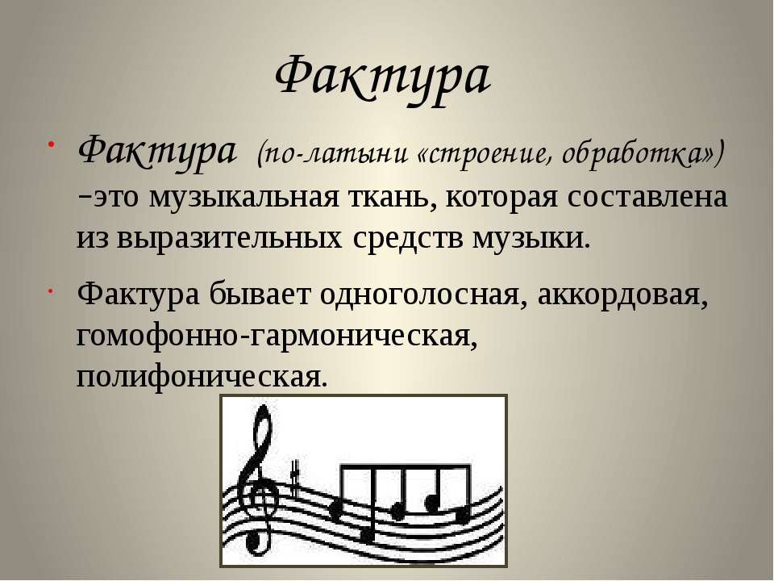

1.Одноголосная фактура: любая одноголосная мелодия (Например: народная песне « Ничто в полюшке не колышется» )
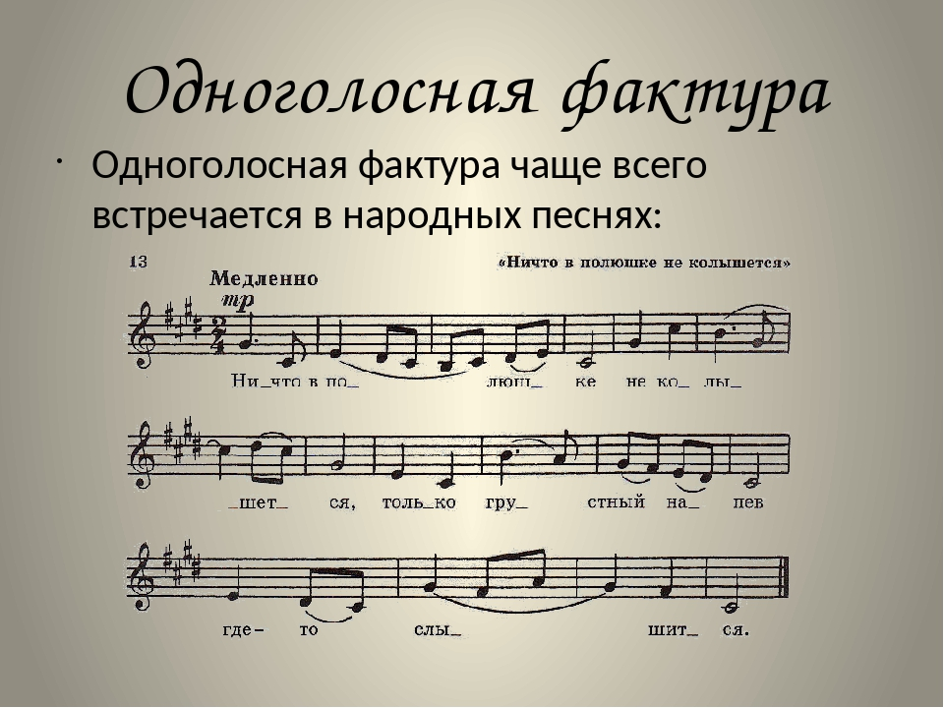
2.Аккордовая фактура СВОЙСТВЕНА ХОРОВОЙ МУЗЫКЕ. В ИНСТРУМЕНТАЛЬНОЙ МУЗЫКЕ ПЕРЕДАЕТ ХАРАКТЕР ПРАЗДНИЧНОГО ИЛИ ТРАУРНОГО ШЕСТВИЯ. НАПРИМЕР: П.Чайковский «Детский альбом» «В церкви»
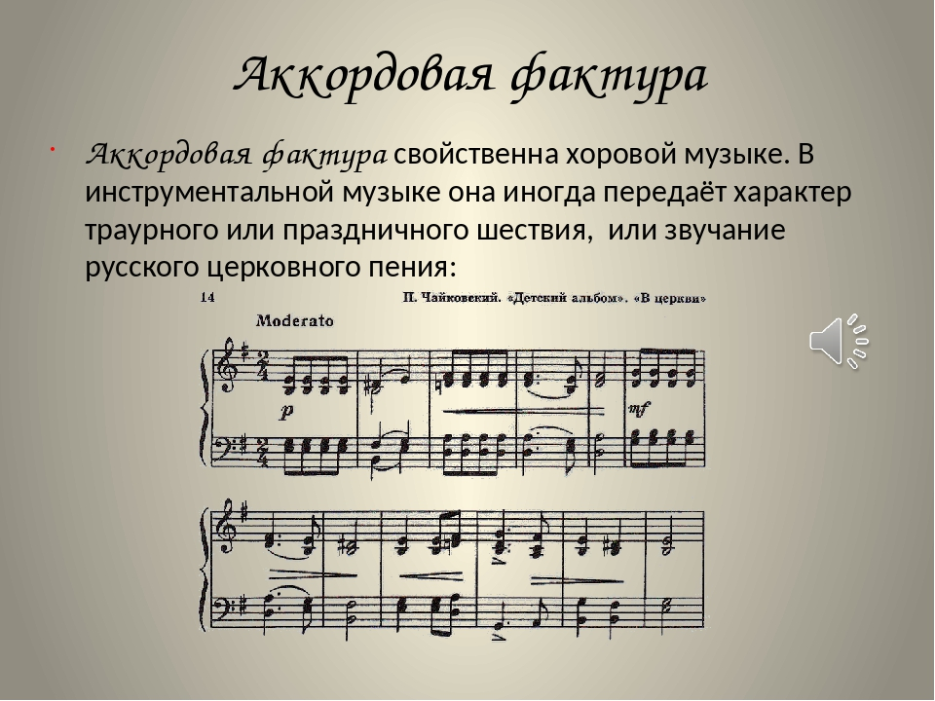

3.Полифоническая фактура, которая может быть и прозрачной и плотной, в зависимости от числа входящих в нее голосов. Например И.С.Бах «Маленькая прелюдия ре мажор»
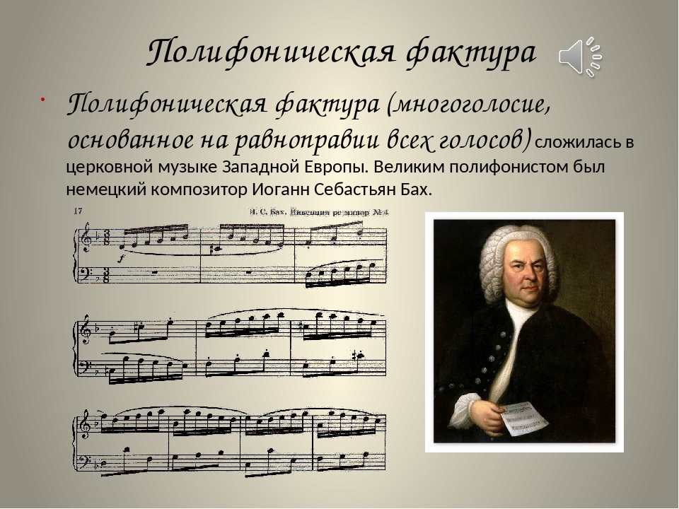

Фактура гомофонно-гармоническая, то есть включающей в себя самые различные элементы в любых нужных для композитора сочетаниях. Гомофонно-гармоническая фактура – это мелодия с аккомпанементом.
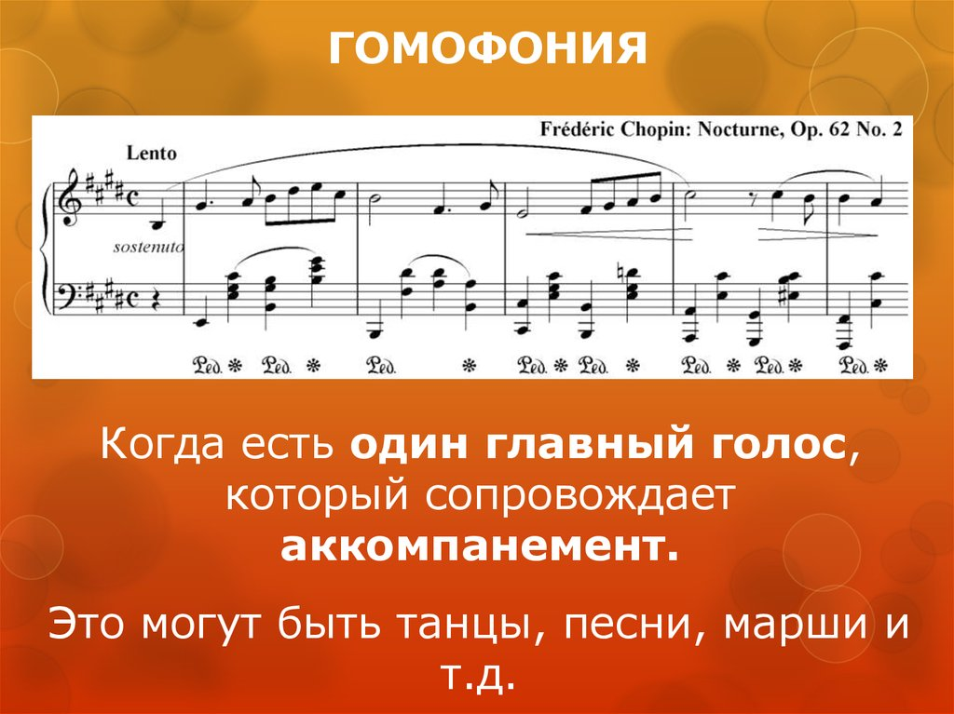
Ф.Шуберт «Музыкальный момент фа минор» перейти по ссылке и послушать

https://www.youtube.com/watch?v=qSr_s0e6rSg&t=6s (Скопировать ссылку и вставить в браузер)
Выучить понятия.
Одноголосная - Мелодия и представляет собой одноголосную мелодию, не сопровождаемую чем-либо .
Аккордовая - это аккордовое изложение без яркой выраженной мелодии.

Полифония – вид многоголосия, в котором все голоса равноправны

Гомофония – ведущее значение имеет один голос, а остальные ему аккомпанируют.

Домашнее задание:
1. Прочитать содержание урока;
2. Переписать определения в тетрадь.
3. Послушать аудио запись.

